**Данные о текущей конфигурации ОС:**

1. Общий объем оперативной памяти ~818,8 МБ

2. Объем раздела подкачки ~820 МБ

3. Размер страницы виртуальной памяти ~4096 КБ

4. Объем свободной физической памяти в ненагруженной системе ~581,2 МБ

5. Объем свободного пространства в разделе подкачки в ненагруженной системе ~820 МБ

**Эксперимент №1**

*Первый этап:*

Скрипт mem.bash для нагрузки системы:

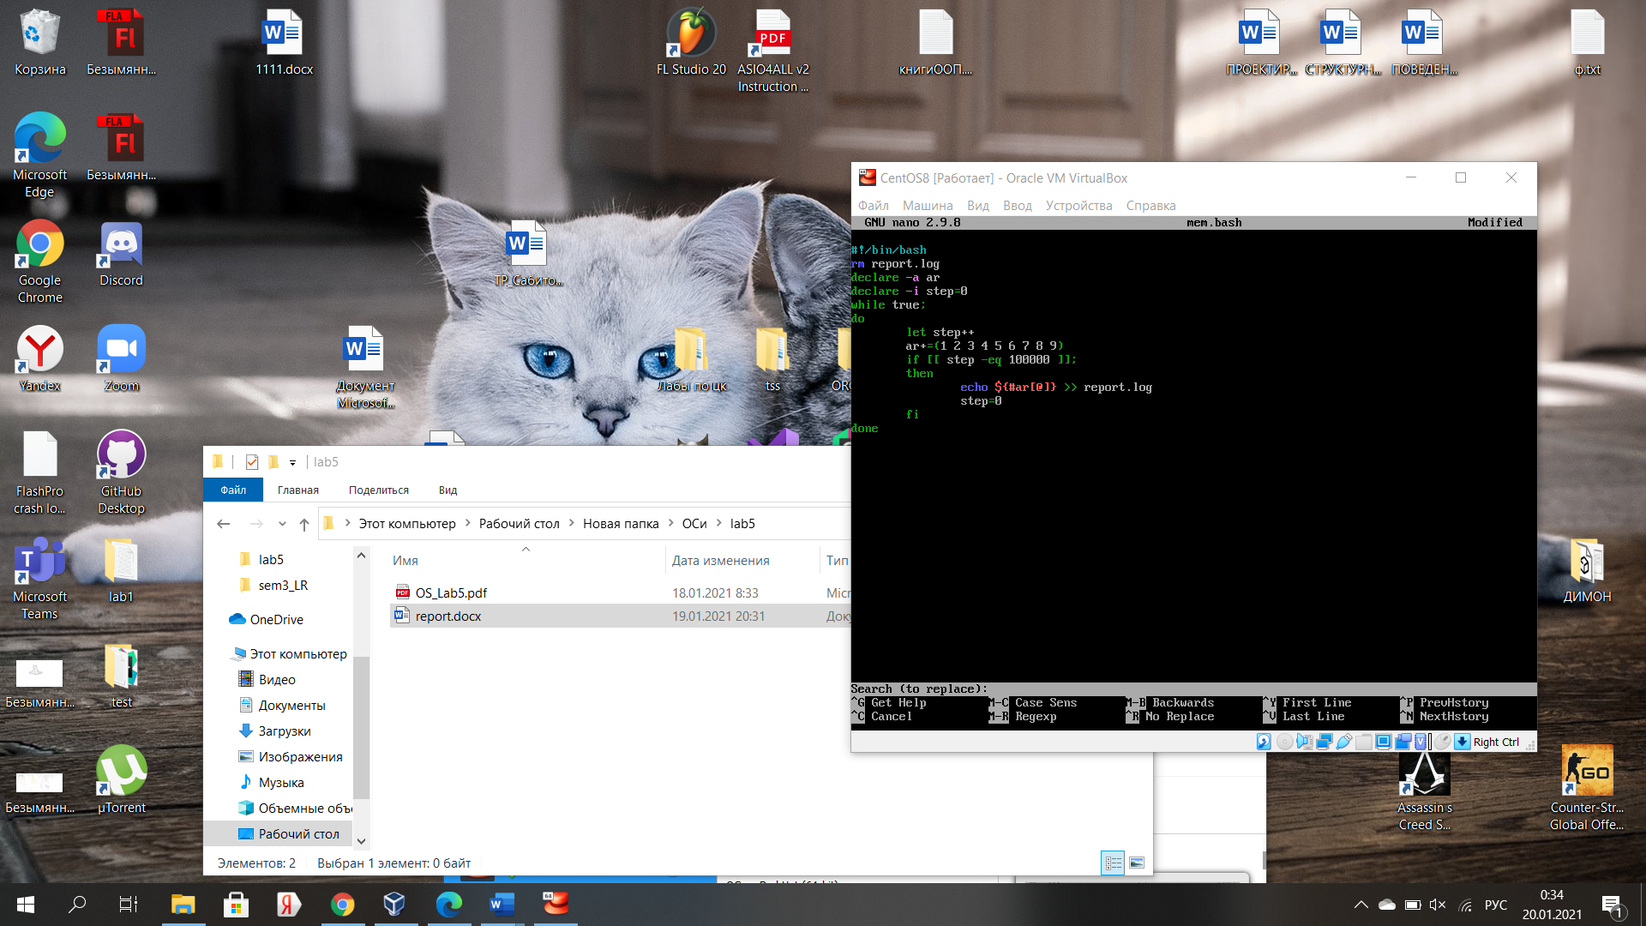

Запускающий mem.bash и следящий за изменениями в top скрипт follow.bash

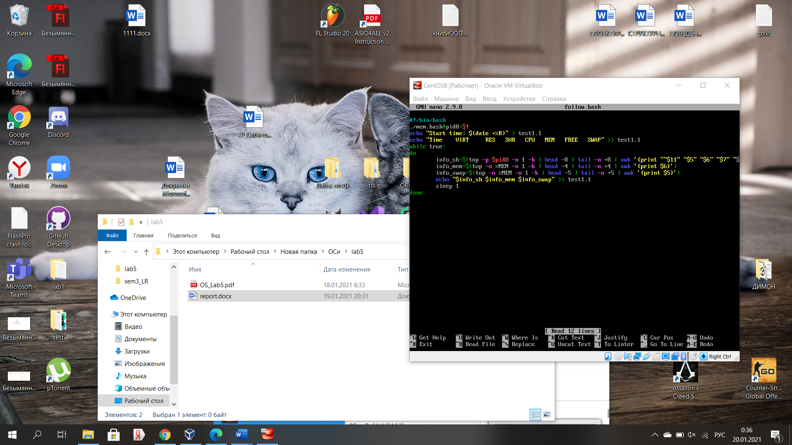

Изменения

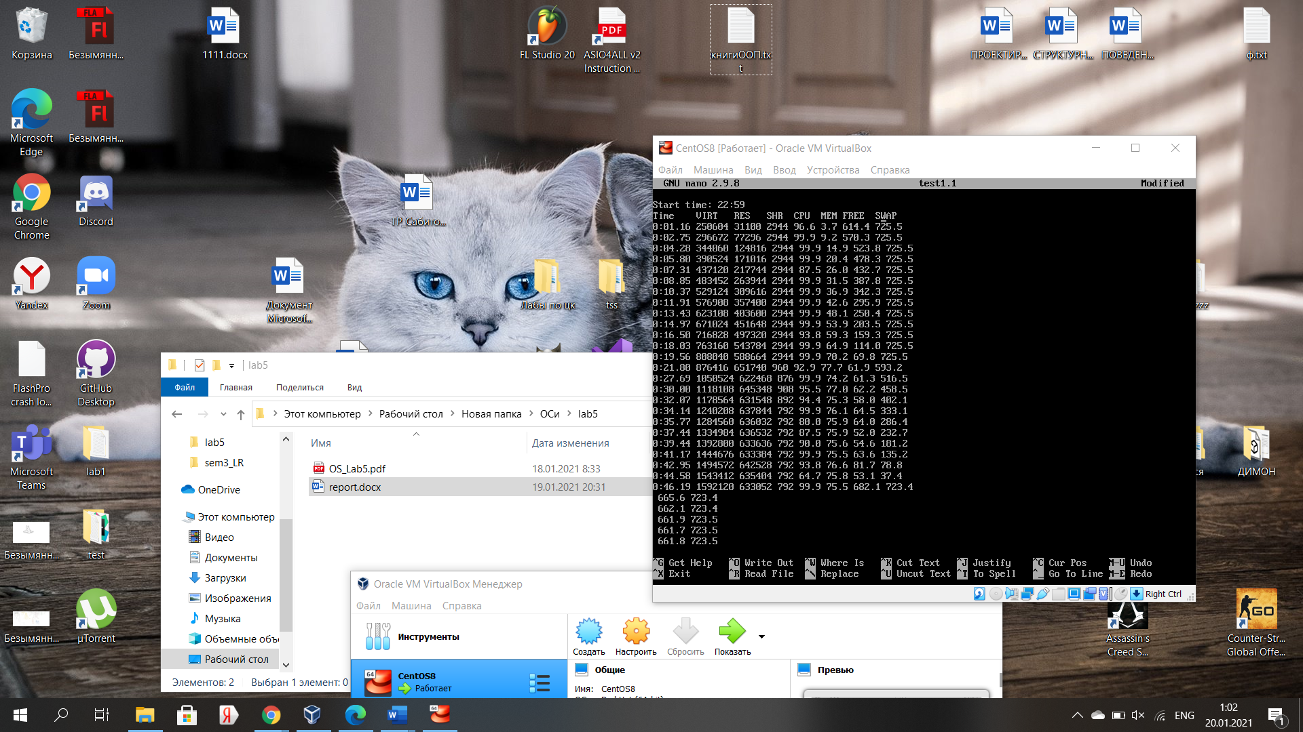

Последние две записи о скрипте mem.bash в системном журнале:

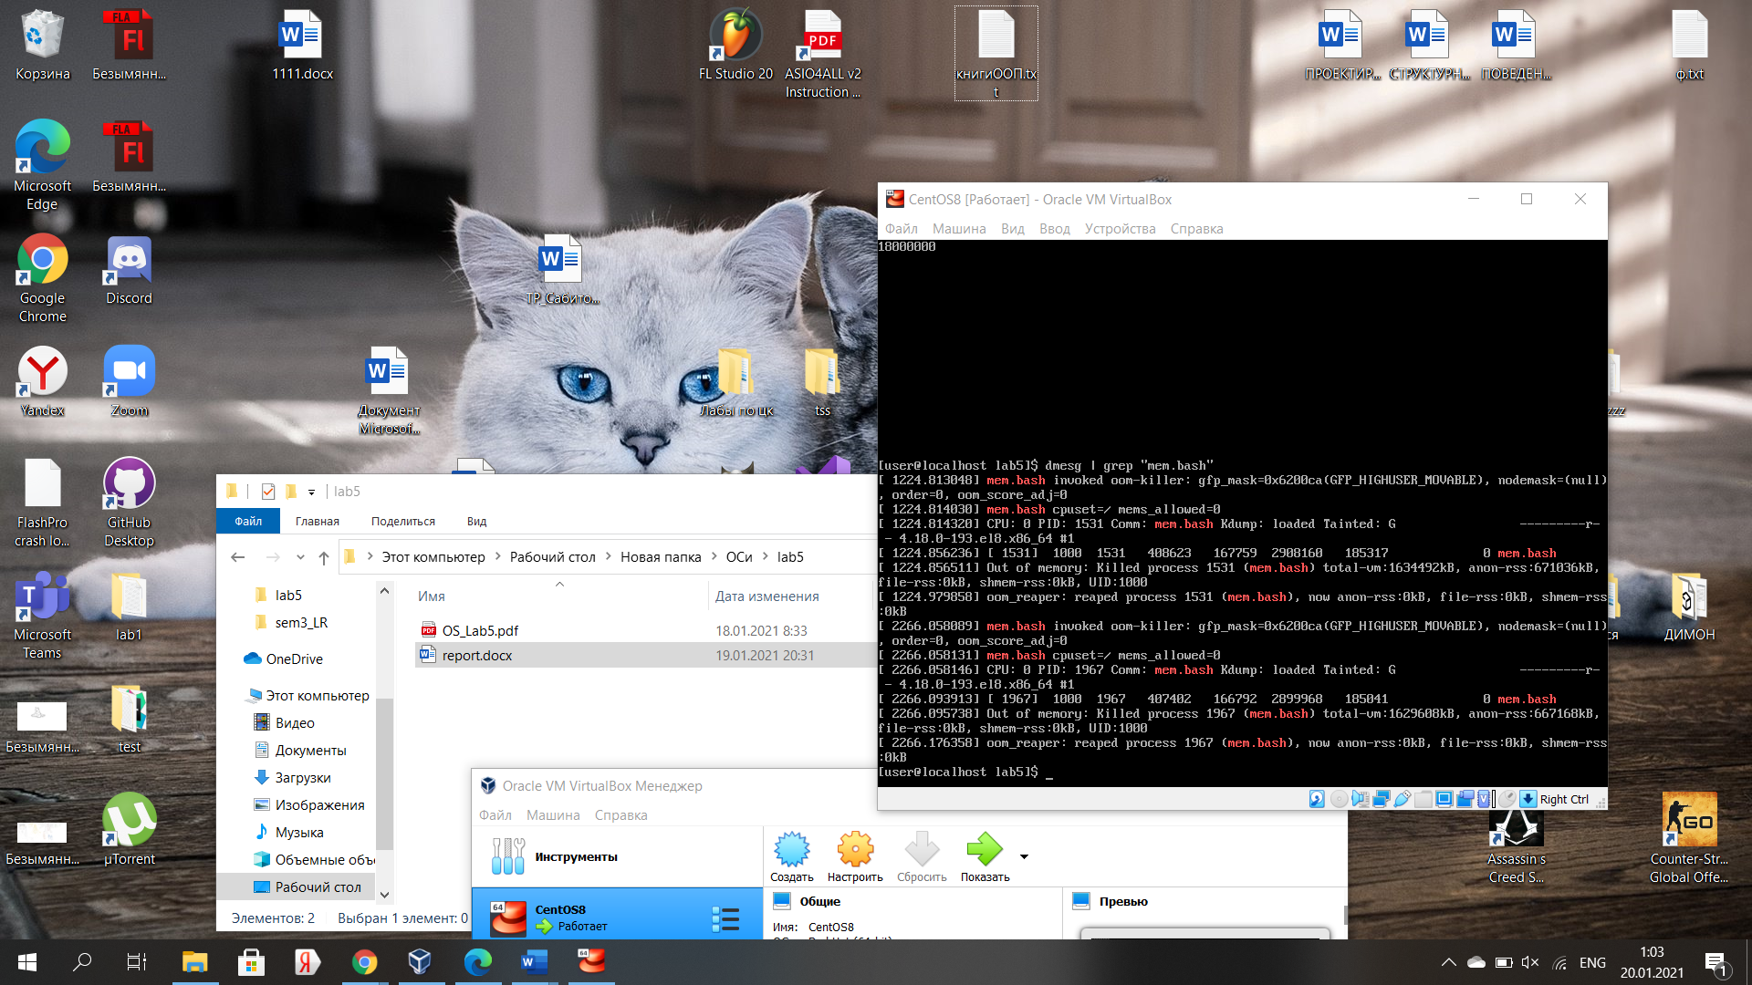

Последние две записи в файле report.log: 17100000 и 18000000

*Второй этап:*

Настраиваем файл follow2.bash на запуск и фиксацию результатов двух скриптов:

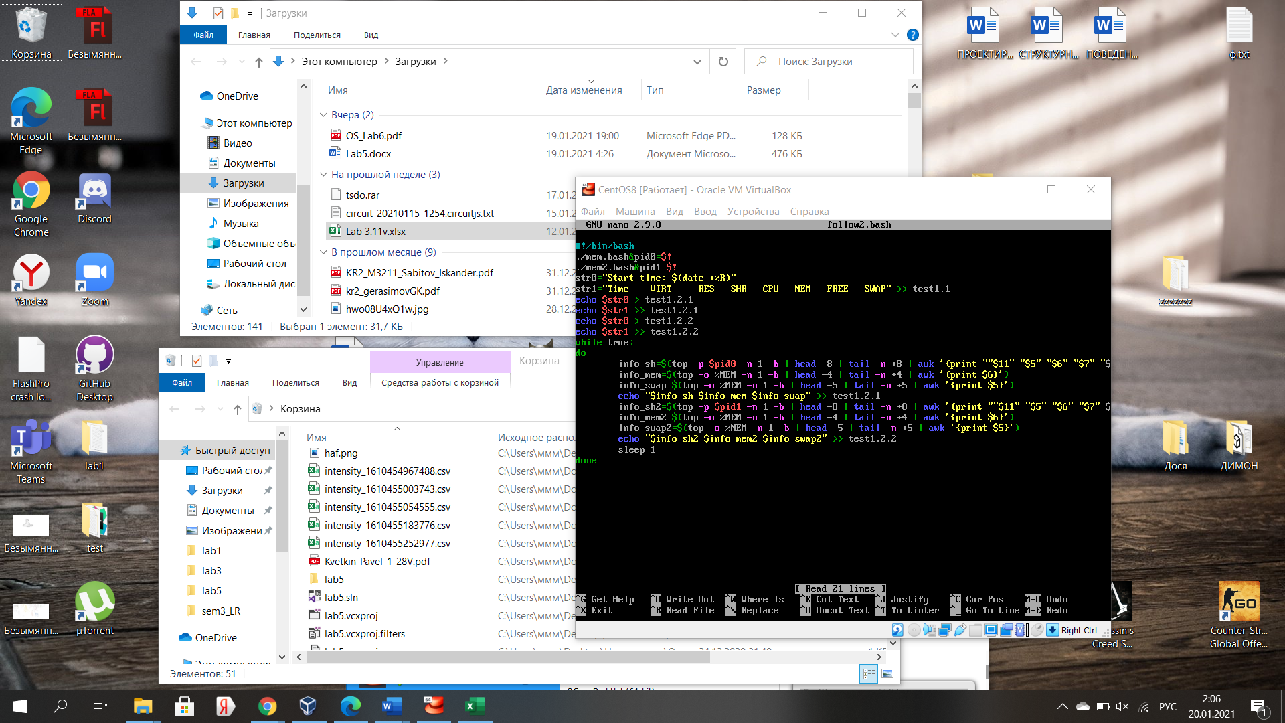

Изменения в первом скрипте:

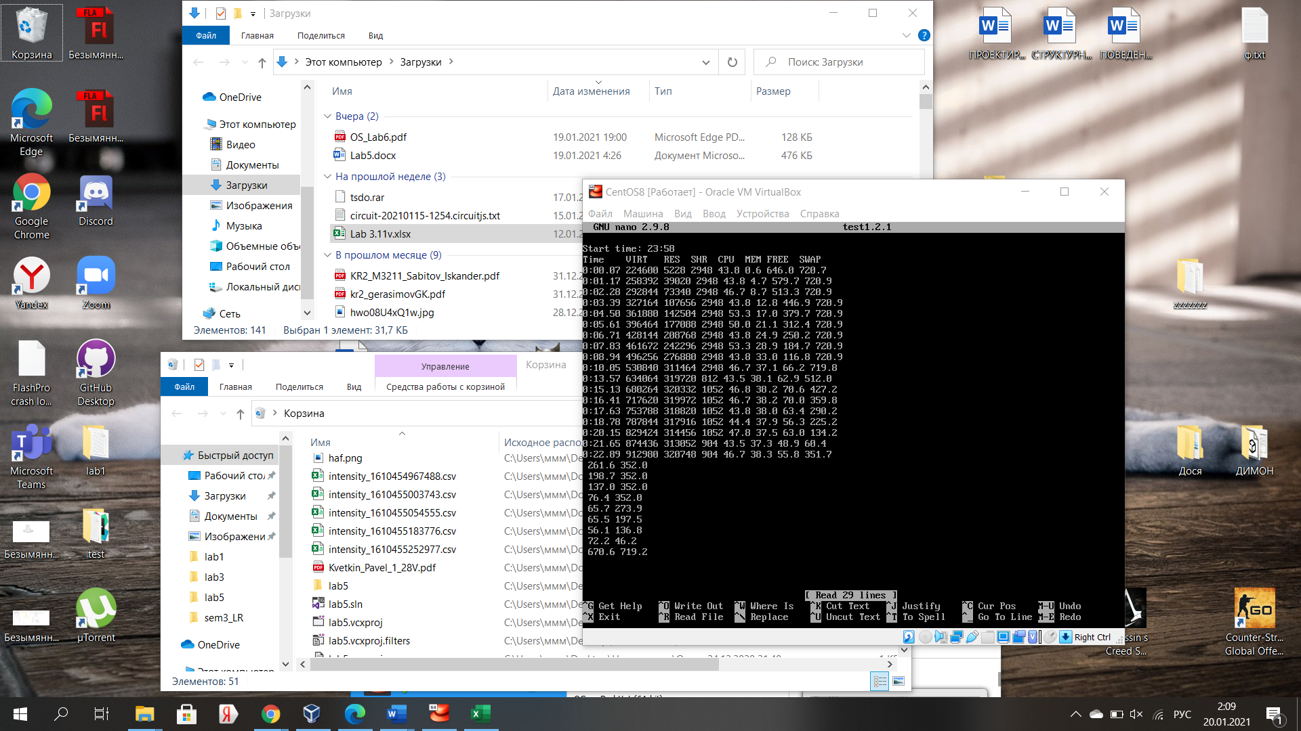

Изменения во втором скрипте:

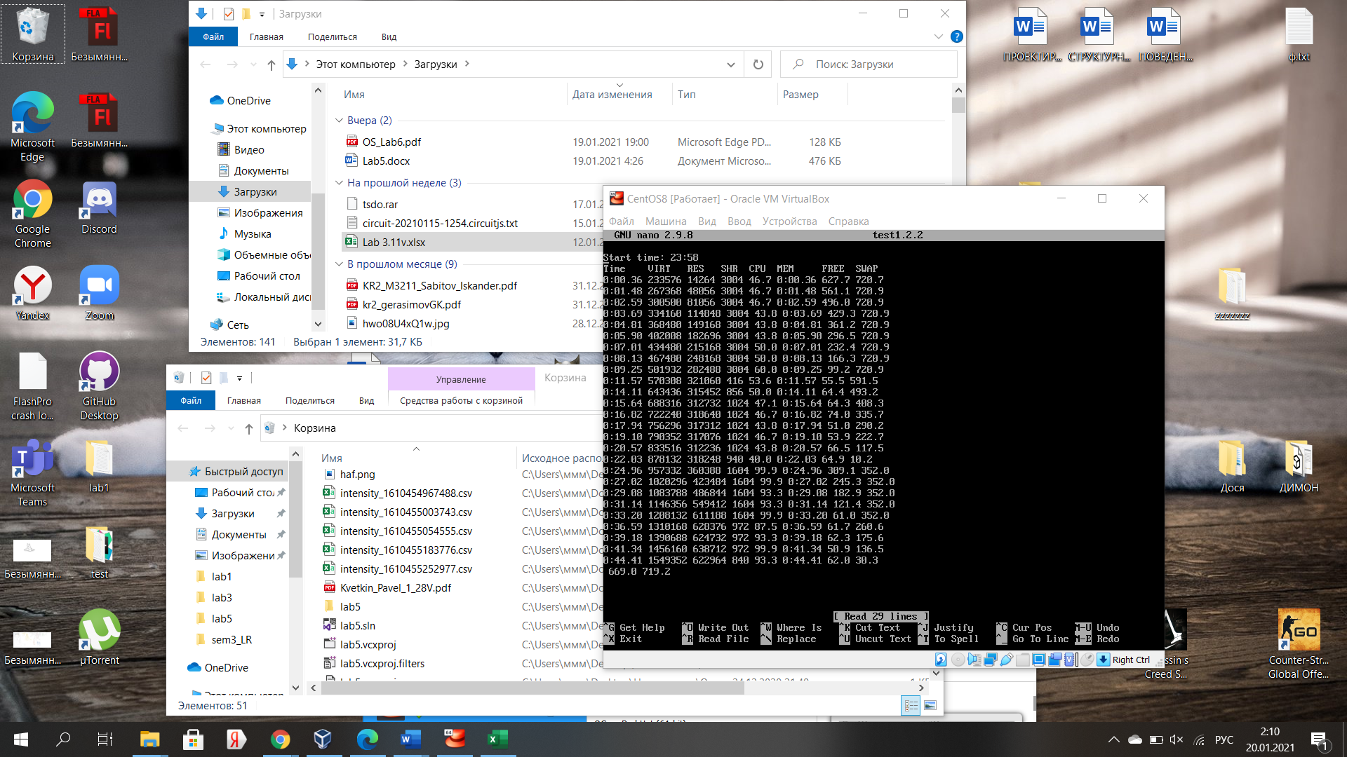

Последние две записи об обоих скриптах в системном журнале:

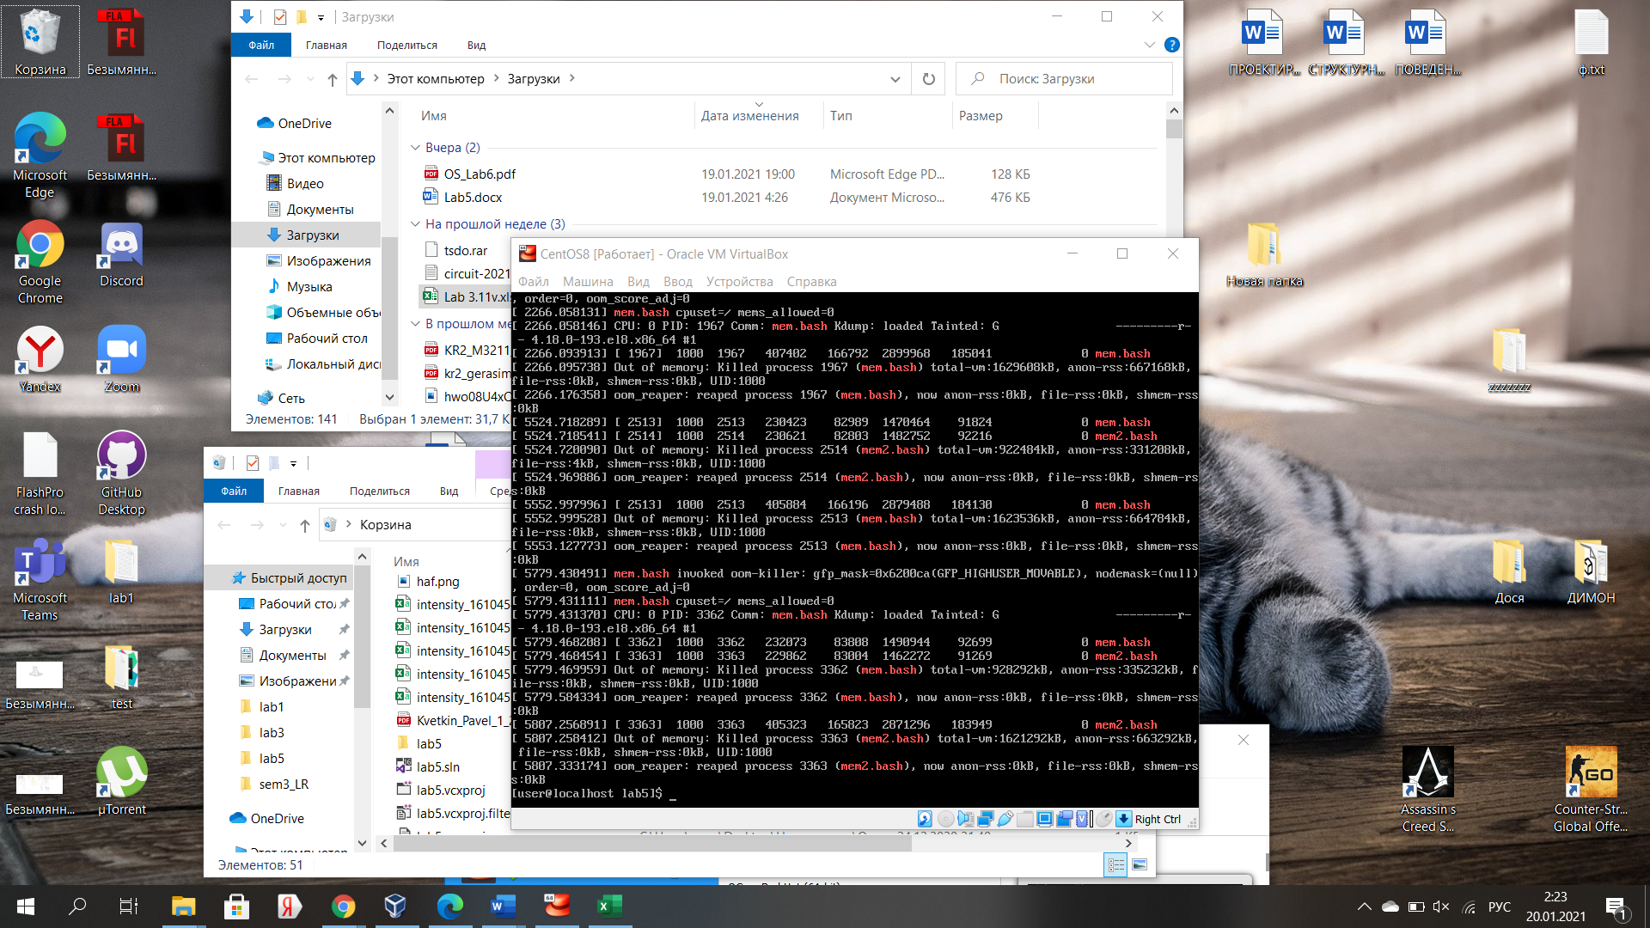

Последние две записи в файле report.log: 8100000 и 9000000

Последние две записи в файле report2.log: 16200000 и 17100000

**Обработка результатов первого эксперимента:**

Зависимость памяти от времени в первой части эксперимента:

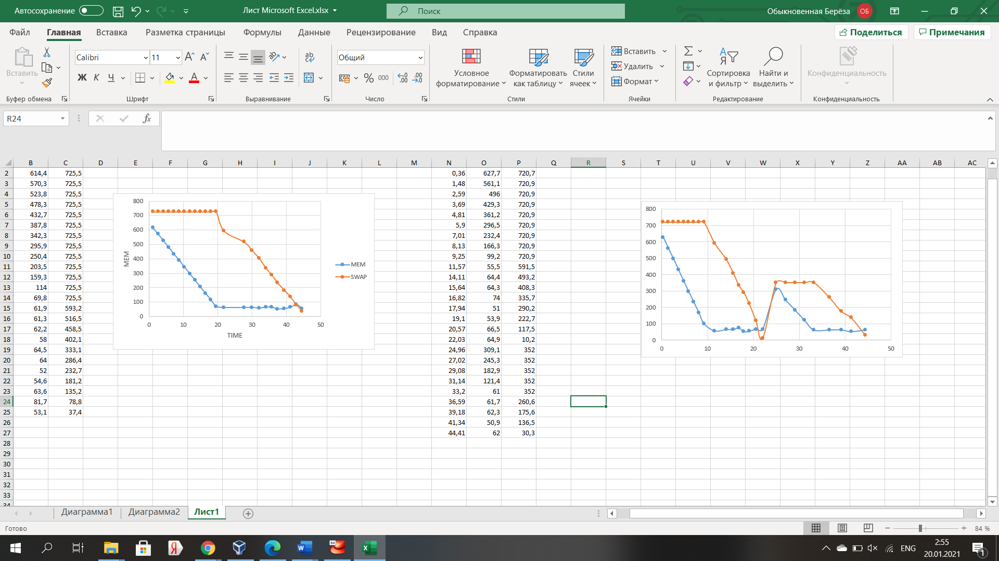

Зависимость памяти от времени во второй части эксперимента:

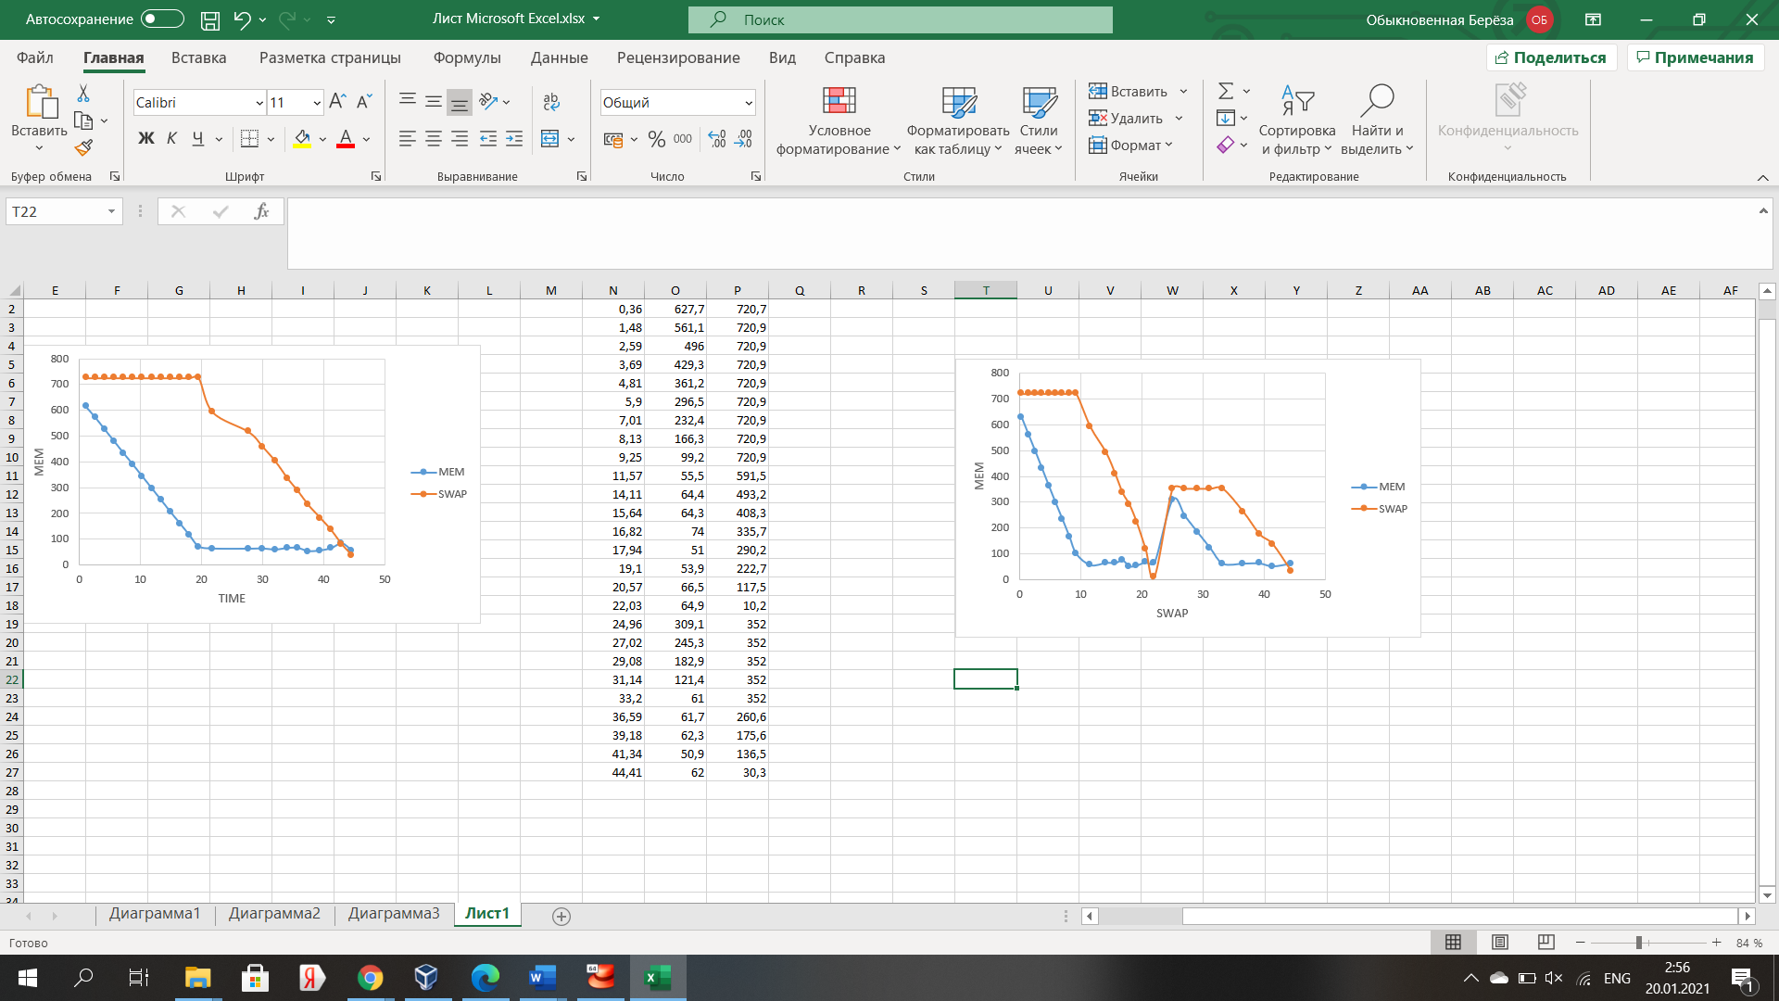

Во время первой части мы видим, что при низкой величине физической памяти, начинается запись на файлы подкачки. После этого память файлов подкачки начинает падать практически линейно, а физическая память практически не изменяется(небольшие изменения обуславливают не полную линейность изменения памяти файлов подкачки).

Во втором эксперименте мы видим, что при достижении определенного порока, аварийно останавливается первый процесс примерно на 22-ой секунде и освобождается память.

Если сравнивать пороговые размеры массивов, то можно увидеть, что первый скрипт во второй части эксперимента остановился, когда достиг половины размера массива в первой части эксперимента. Пороговой размер массива второго скрипта же был практически равен пороговому значению скрипта в первой части эксперимента.

То же самое можно сказать про зафиксированную в системном журнале память.

**Эксперимент №2**

Скрипт newmem.bash, работающий до тех пор, пока размер массива меньше N

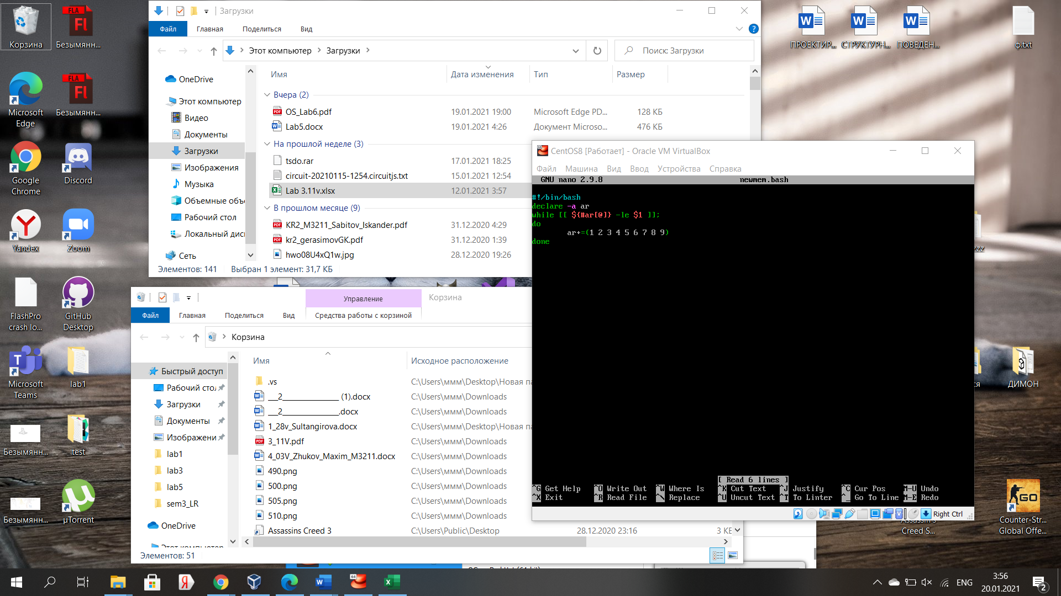

Скрипт starter.bash, запускающий K скриптов newmem.bash

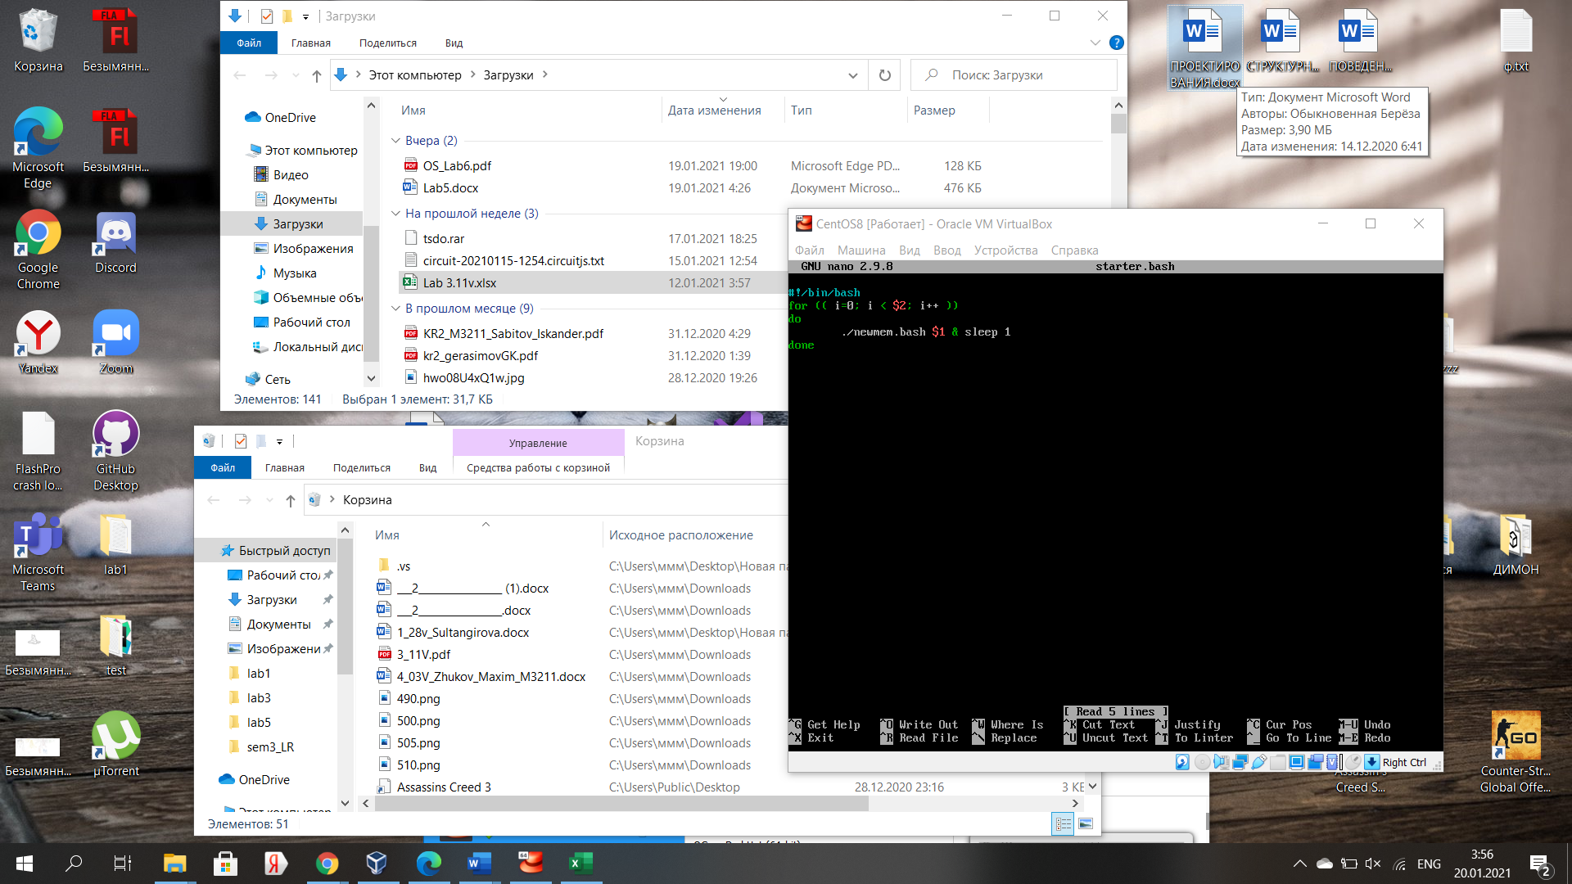

Запустим starter.bash c K=10 и N=1710000 и проверим системный журнал на наличие ошибок

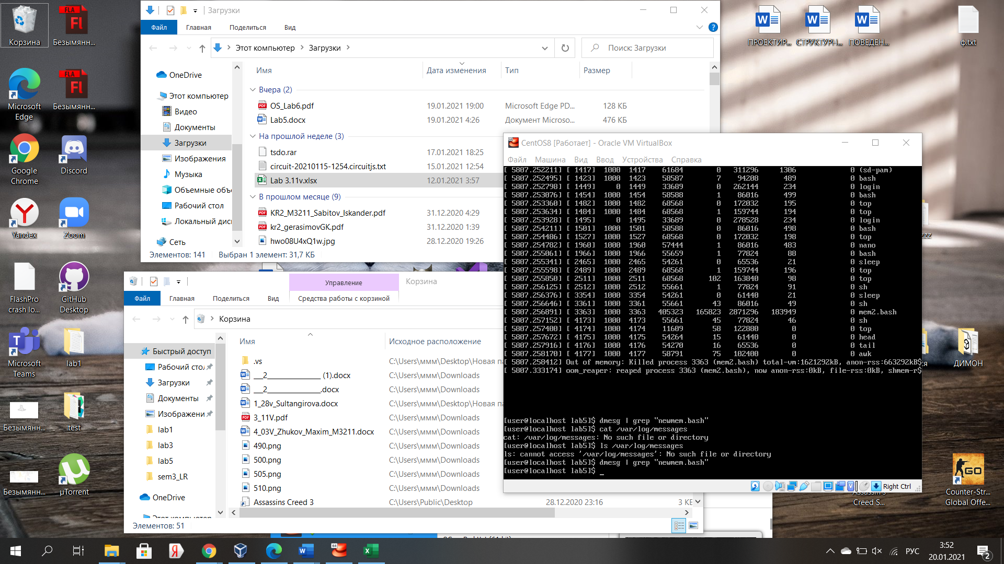

Запустим starter.bash c K=30 и N=1710000 и проверим системный журнал на наличие ошибок

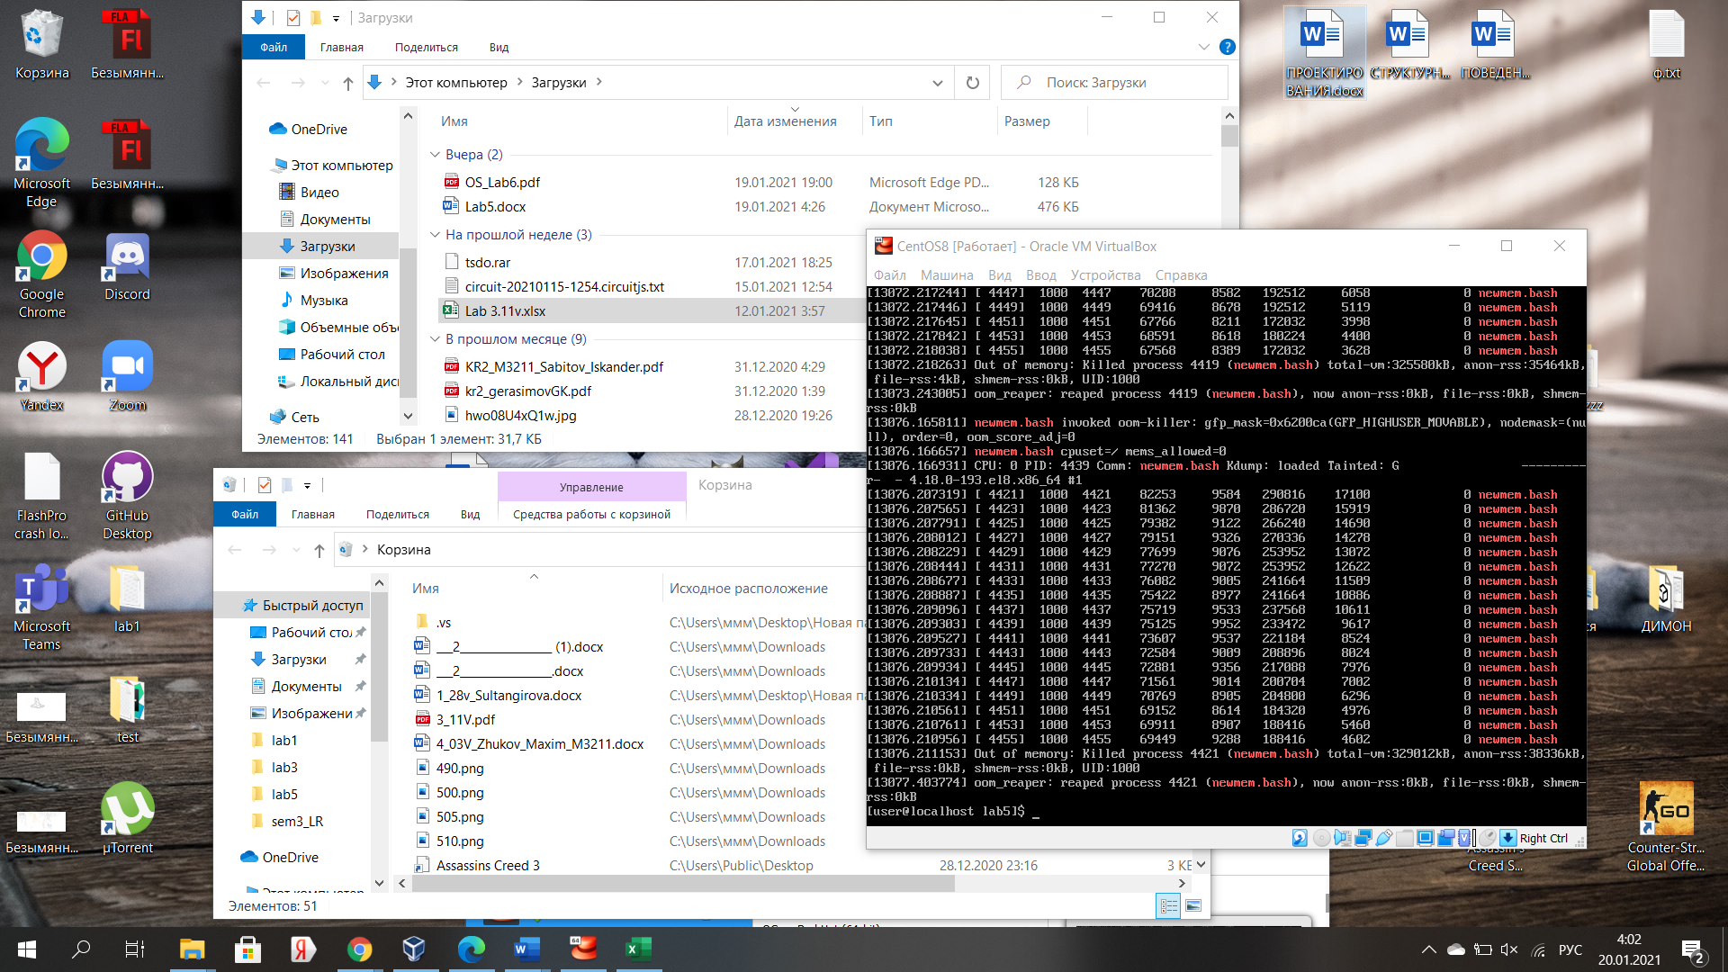

Как мы видим, 18 скриптов завершилось с ошибкой

Для того, чтобы скрипт завершился без ошибок, максимальное значение N будет равно Max_Mem/K

где Max_Mem – максимальный размер массива при работе одного скрипта.

Проверим это. Запустим скрипт при N=570000

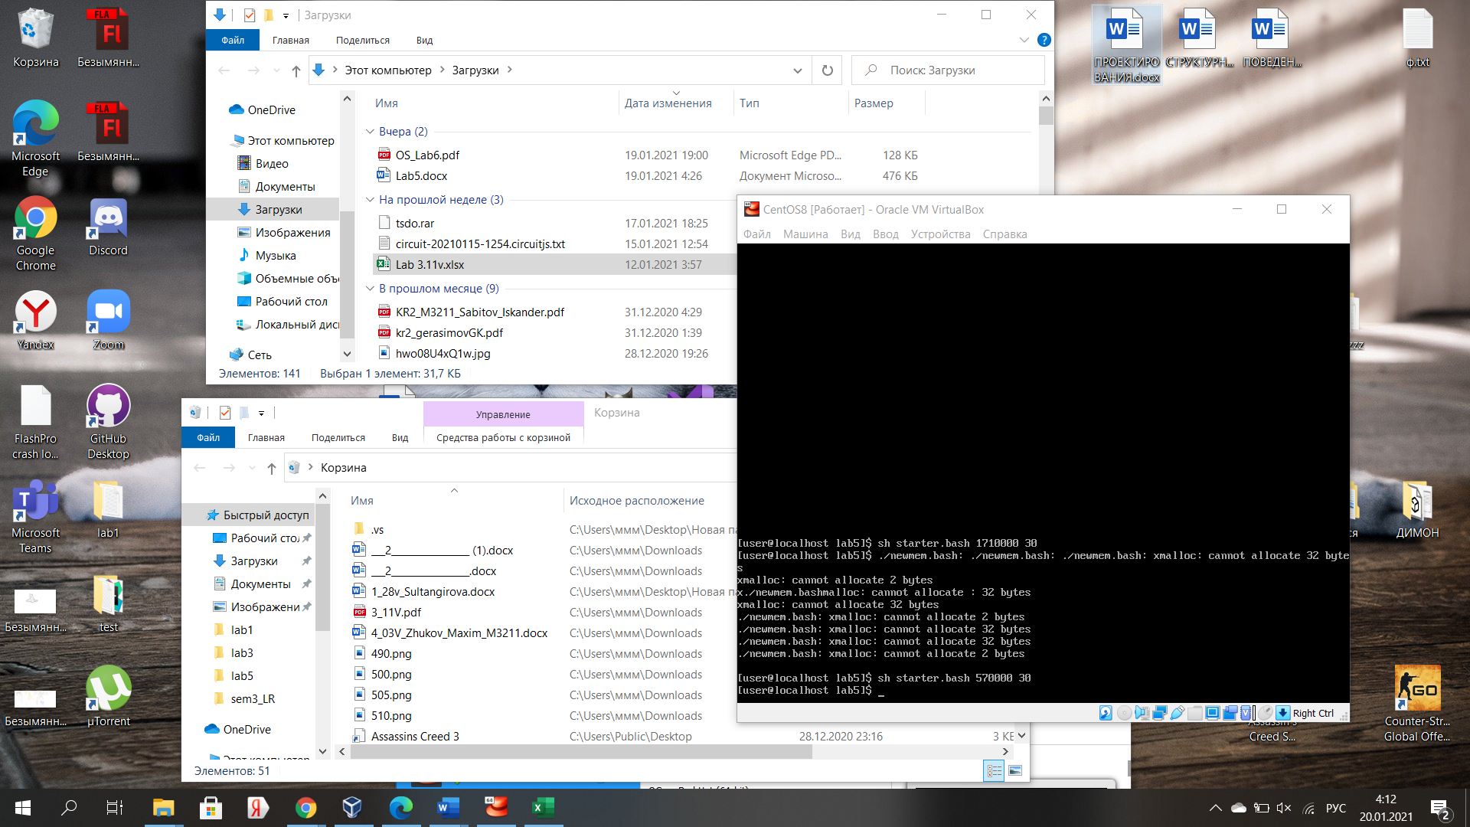

Проверим системный журнал и убедимся, что последнее сообщение об аварийной остановке принадлежит скрипту из предыдущего запуска starter.bash

